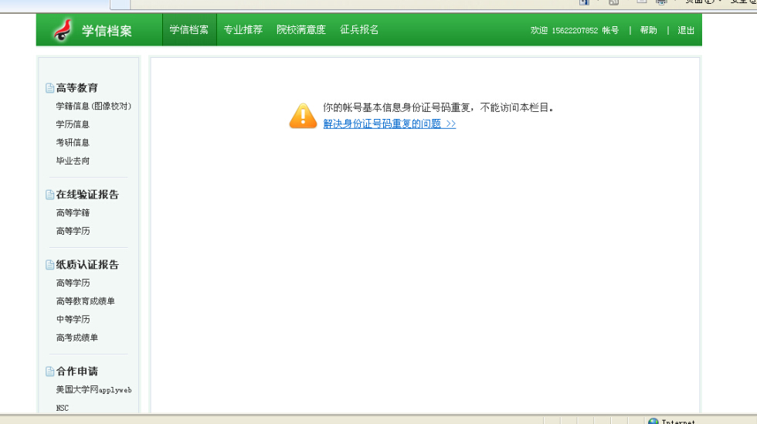
点击解决身份证号码重复问题
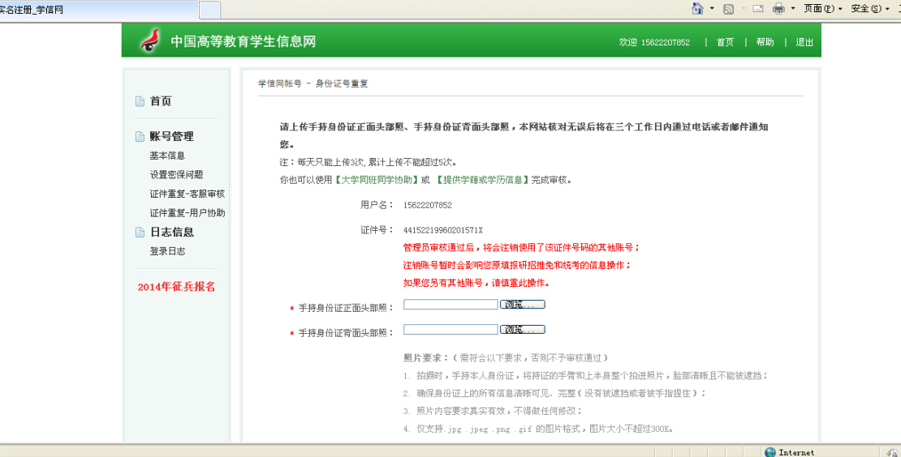
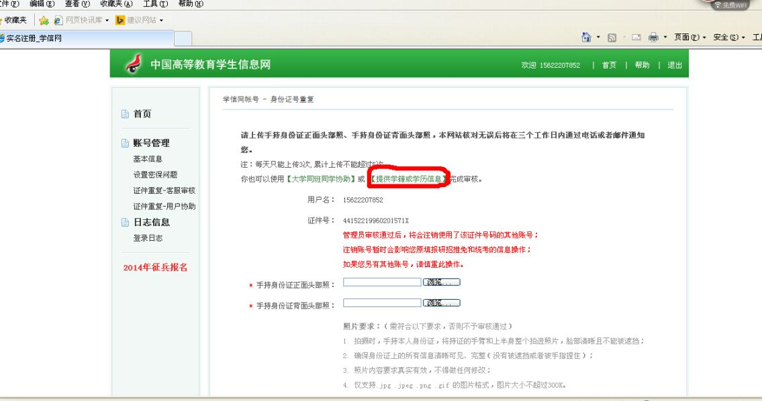
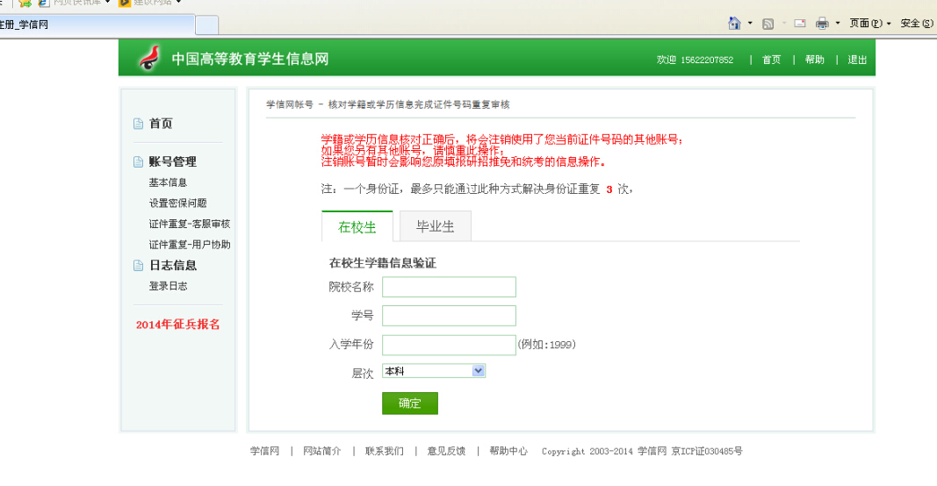
点击解决身份证号码重复问题，选择提供学籍或学历信息，按操作提示进行。
如不成功，可选择大学同班同学协助，发送协助请求后，请同学登录学信账号，在右上会有邮件提示，点击协助，然后登录自己的学信账号即可。

